湖北生态工程职业技术学院
教师入台进修申报材料目录

一、申请入台事宜
申请入台对象：大陆地区文教专业人士、行政人员及学生
时效：建议来台前二个月申办，以应两岸邮递及作业时间需求。
依据：大陆地区专业人士来台从事专业活动许可办法/ 内政部移民署大陆地区文教专业人士及学生来台从事文教活动审查要点 /教育部邀请大陆地区专业人士来台从事活动须知/ 陆委会
二、准备申请文件(相关表件如附件)
1.大陆地区人民入出台湾地区申请书（附件一），请详细填写。
（1）照片2寸：请备白底、脱帽、半身、彩色照片。请务必符合规定规格。
（2）申请事由及代码：可填「79 文教活动」。
（3）第二页「申报事项」栏，请确实勾选。
（4）大陆地区居民身份证正反面复印件，需清晰。
2.相关专业造诣或职务证明文件(如在学证明、在职证明、相关证书等)
3.团体名册
4.活动行程表
5.证照费每人600元。
三、申请书照片规格如下：
1.最近2年内所拍摄。
2.直4.5公分且横3.5公分、脱帽、未戴有色眼镜(建议不要戴眼镜) 。
3.五官清晰、不遮额头、足资辨识面貌。
4.人像自头顶至下颚之长度3.2公分至3.6公分之间，不得不足或超过。
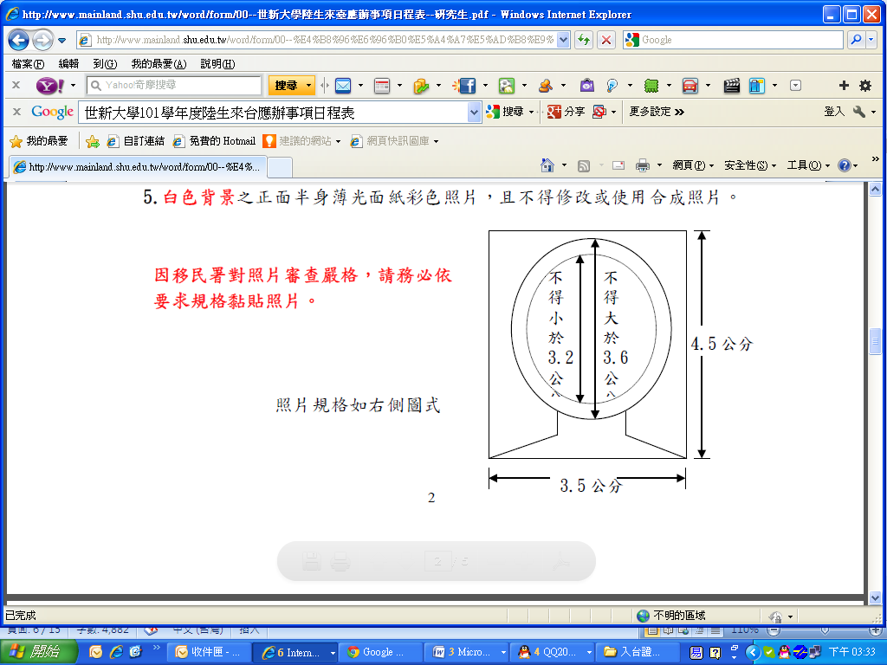
5.白色背景之正面半身薄光面纸彩色照片，且不得修改或使用合成照片。
备注：依据「人类免疫缺乏病毒(HIV)传染防治及感染者权益保障条例」 第18条规定「中央主管机关对入国（境）停留达三个月以上或居留之外国人、大陆地区人民、香港或澳门居民，得实行检查措施，或要求其提出最近三个月内人类免疫缺乏病毒抗体之检验报告。前项检查或检验结果呈阳性反应者，中央主管机关应通知外交部或入出国管理机关撤销或废止其签证或停留、居留许可，并令其出国（境）。外国人、大陆地区人民、香港或澳门居民拒绝依第一项规定检查或提出检验报告者，中央主管机关应通知外交部或入出国管理机关撤销或废止其签证或停留、居留许可，并令其出国（境）。」

大陸地區人民入出臺灣地區申請書
申  請  人  資  料 | 姓名 |  |  |  |  |  |  |  |  |  |  |  |  |  |  |  | 英文姓名  (正楷填寫) |  |  |  |  |  |  |  |  |  |  |  |  |  |  |  |  | □初次申請  □再次申請
申  請  人  資  料 | 原名  (別名) |  |  |  |  |  |  |  |  |  | 性別 |  |  | □男  □女 |  |  | 出生地 |  | 省 縣  (市) (市) |  |  |  |  |  |  |  |  |  |  |  | 身分證明號碼
申  請  人  資  料 | 出生  年月  日 |  |  | 民國 年 月 日  (西元 年) |  |  |  |  |  |  |  |  |  |  |  |  | 學 歷 |  |  |  |  |  |  |  |  |  |  |  |  |  | 統一證號(無則免填)
申  請  人  資  料 |  |  |  |  |  |  |  |  |  |  |  |  |  |  |  |  | 現 住  地 區 |  |  |  |  |  | □大陸 □港澳 □國外
申  請  人  資  料 | 申請事由及 代 碼 |  |  |  |  | 文教活動(79) |  |  |  |  |  |  |  |  |  |  |  |  |  | 所經第三地區 |  |  |  | □香港  □其他（ ） |  |  |  |  |  |  | 入出境證  證 別 |  |  | □單次  □逐次加簽 許可證  □多次
申  請  人  資  料 | 現 職 |  | 本職：
申  請  人  資  料 |  |  | 兼職：
申  請  人  資  料 | 經歷  (含曾任職務、具有何種專業造詣等)
申  請  人  資  料 | 居住  地址 |  |  |  |  |  |  |  |  |  |  |  |  |  |  |  |  |  |  |  |  |  |  |  |  |  |  |  |  | 電話
申  請  人  資  料 | 聯絡  地址 |  |  |  |  |  |  |  |  |  |  |  |  |  |  |  |  |  |  |  |  |  |  |  |  |  |  |  |  | 電話
申  請  人  資  料 | 證照資料 |  |  |  | □ 大陸地區所發護照  □ 其他 |  |  |  |  |  |  | 號 碼 |  |  |  |  |  |  |  |  | 發照日期及效期 |  |  |  |  |  |  |  | 何時由何地到僑居地 |  |  |  | 地點：  時間：
申  請  人  資  料 | 外國簽證資料 |  |  |  | 國別 |  |  |  |  | 種類 |  |  |  |  |  |  |  | 日期 |  |  |  |  |  |  |  | 效期 |  |  |  |  |  |  | 停 留  期 限
申請人親屬狀況 | 稱謂 |  |  |  | 姓名 |  |  | 出生年月日 |  |  |  |  |  |  |  | 存歿 |  | 職業 |  |  |  | 現 住 地 址 |  |  |  |  |  |  |  |  |  |  |  | 電話
申請人親屬狀況 | 父
申請人親屬狀況 | 母
申請人親屬狀況 | 配偶
申請人親屬狀況 | 子女
來臺地址及聯絡人 |  |  |  |  | 彰化縣員林鎮山腳路3段2巷6號 |  |  |  |  |  |  |  |  |  |  |  |  |  |  |  |  |  |  |  |  |  |  |  |  |  |  | 電 子 郵 件 信 箱
 |  |  |  |  |  |  |  |  |  |  |  |  |  |  |  |  |  |  |  |  |  |  |  |  |  |  |  |  |  |  |  | uiwn3101@gmail.com
探親探病奔喪對象資 料 |  |  |  |  | 稱謂 |  | 姓 名 |  |  |  | 出生年月日 |  |  |  |  |  |  | 身分證號 |  |  |  |  |  |  | 現 住 地 址 |  |  |  |  |  |  |  |  | 電話及手機號碼
代 申 請  人 資 料 |  |  |  |  | 助理 |  | 馮鈺雯 |  |  |  |  |  |  |  |  |  |  |  |  |  |  |  |  |  | 彰化縣員林鎮山腳路3段2巷6號 |  |  |  |  |  |  |  |  | 04-8359000轉1541
□ 同意以簡訊方式通知核准，手機號碼：_________________________
一、請貼最近6個月內所拍攝之彩色、脫帽未帶有色眼鏡，五官清晰、不遮蓋，相片不修改，足資辨識人貌，直4.5公分橫3.5公分人像自頭頂至下顎之長度不得小於3.2公分及超過3.6公分，白色背景之正面半身薄光面紙照片，且不得使用合成照片。  貼 照 片 處  二、照片背面請書寫姓名、出生日期。 |  |  |  |  |  |  |  |  |  | 代辦旅行社
註冊
編號
 |  |  |  |  |  |  |  |  |  | 公司及負責人戳記
服務網址為:http://www.immigration.gov.twQA_Classl.asp
 |  |  |  |  |  |  |  |  |  |  |  |  |  |  |  |  |  |  |  |  |  |  |  |  |  |  |  | 條 碼 編 號 請 勿 污 損
收件號： 承辦人編號姓名： ＭＶ０１
裝
訂
線
附件一
文倂 共 人
申 報 事 項 | 一、依臺灣地區與大陸地區人民關係條例第七十七條規定：「大陸地區人民在臺灣地區以外之地區，犯內亂罪、外患罪，經許可進入臺灣地區，而於申請時據實申報者，免予追訴、處罰。」  二、申請人現任或曾任大陸地區黨務、行政、軍事或具政治性機關（構）、團體之職務或為其成員者，請於本欄據實詳述。如未據實填寫，經查獲或遭人檢舉者，應負法律責任。  □申請人未曾任大陸地區黨務、行政、軍事或具政治性機關（構）、團體之職務或為其成員者。  □申請人曾任大陸地區黨務、行政、軍事或具政治性機關（構）、團體之職務或為其成員者，曾任職於  □申請人現任大陸地區黨務、行政、軍事或具政治性機關（構）、團體之職務或為其成員者，現任職於 |  |  |  |  |  |  | 申請事由(代碼)
申 報 事 項 |  |  |  |  |  |  |  | 社 會 交 流
申 報 事 項 |  |  |  |  |  |  |  | 探親(03)  奔喪(35)  團聚(53)  探病(64)  運回遺骸骨灰(76)  探親(77)  進行刑事訴訟(78)  兩岸會談或專案活動(81)  隨行駐華(87)  飛航任務(88)  專案許可(95)  公法給付(105)  隨行團聚(133)  大陸船員(135)  節日包機(147)  短暫團聚(148)  緊急醫療包機(152)  特定人道包機(153)  就醫(23)  伴醫(24)
接待  單位 | 中州科技大學 | 地 址 |  | 彰化縣員林鎮山腳路3段2巷6號
接待  單位 | 中州科技大學 | 電 話 |  | 04-8359000 |  | 負責人 | 曾慶瀛
注意事項 | - 本申請書由申請人或代申請人親自據實填寫，如未據實填寫經查獲者，得撤銷其入境許可，並限期離境。由在臺親屬委託他人代為送件時，應檢附委託書。  - 申請人來臺期間應遵守中華民國法令，並依限離臺，且不得從事與許可目的不符之活動。
注意事項 |  |  |  |  |  |  |  | 文 教 交 流
注意事項 |  |  |  |  |  |  |  | 宗教活動(09)  文教活動(79)  傳習民族技藝(81)  大眾傳播活動(83)  衛生活動(91)  環保活動(94)  法律活動(99)  體育活動(102)  地政活動(112)  營建活動(113)  公共工程活動(114)  學術科技活動(115)  學術科技研究活動(116)  消防活動(119)  社會福利活動(129)
大陸地區
居民身分證正反面影本資料
 |  |  |  |  |  |  |  | 經 濟 交 流
商務活動(金，馬)(16)
產業交流活動(82)
經貿活動(89)
交通事務活動(90)
農業活動(92)
財金活動(93)
勞工交流活動(106)
產業科技活動(117)
產業科技研究活動(118)
履行契約(126)
跨國企業內部人員調動(127)
消費者保護活動(130)
國際性會議(136)
以上所填內容，俱屬事實，如有捏造或虛假情事，願負法律責任。
申請人： 簽章 代申請人 簽章
審核意見 |  |  | 核轉單位簽註同意與否意見及簽章
 |  |  |  |  |  |  |  | 商 務 活 動
商務訪問(139)
商務考察(140)
商務會議(141)
演講(142)
商務研習、受訓(143)
履約服務活動(144)
參加商展(145)
參觀商展 (146)
 |  |  | 備 註 |  | 中央目的事業主管機關核准大陸地區專業人士來臺文號  機關名稱：  文號： 年 月 日 號函

